**NOMEPROJETO**

Documentação

Sumário

1. Resumo 3

2. Descrição do projeto 3

3. Modelagem de Dados 3

Modelo Conceitual 3

Modelo Lógico 3

Modelo Físico 3

Cronograma 3

Trello 3

# Resumo

Documento feito para o armazenamento das modelagens e um resumo da descrição do projeto

# Descrição do projeto

# O cliente HROADS deseja começar a construir o seu próprio jogo de RPG online. Para isto, ele definiu que cada personagem do jogo, possuirá uma classe e que cada classe do jogo irá possuir uma ou mais habilidades, e esta habilidade pertence somente a um tipo de habilidade.

# Modelagem de Dados

Modelagem de dados é o método de criar um modelo do sistema para explicar suas características e comportamento para facilitar o entendimento do projeto, para evitar erros em seu desenvolvimento.

## 

## Modelo Conceitual

Esse modelo mostra as entidades de forma mais simples e estabelece as relações de cardinalidade.

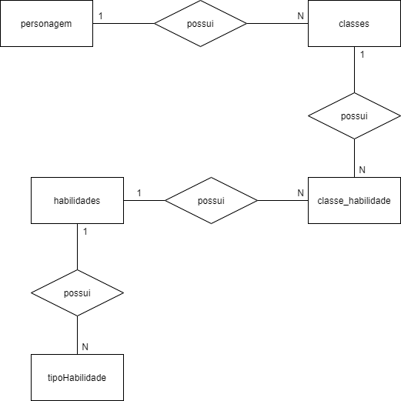

## Modelo Lógico

Esse modelo mostra as entidades de forma mais complexa já contendo seus campos e também apresenta cardinalidade.

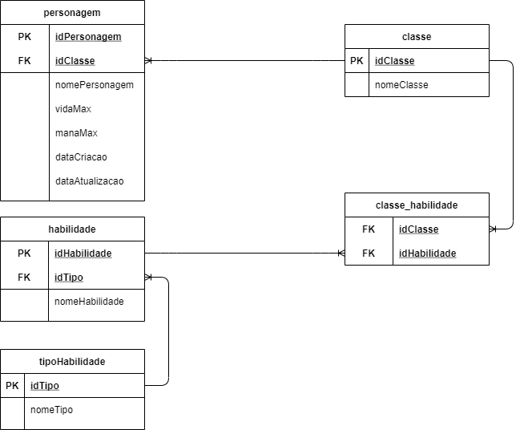

## Modelo Físico

Esse modelo representa de forma visual o banco de dados contendo as entidades, os campos e os dados armazenados nesses campos.

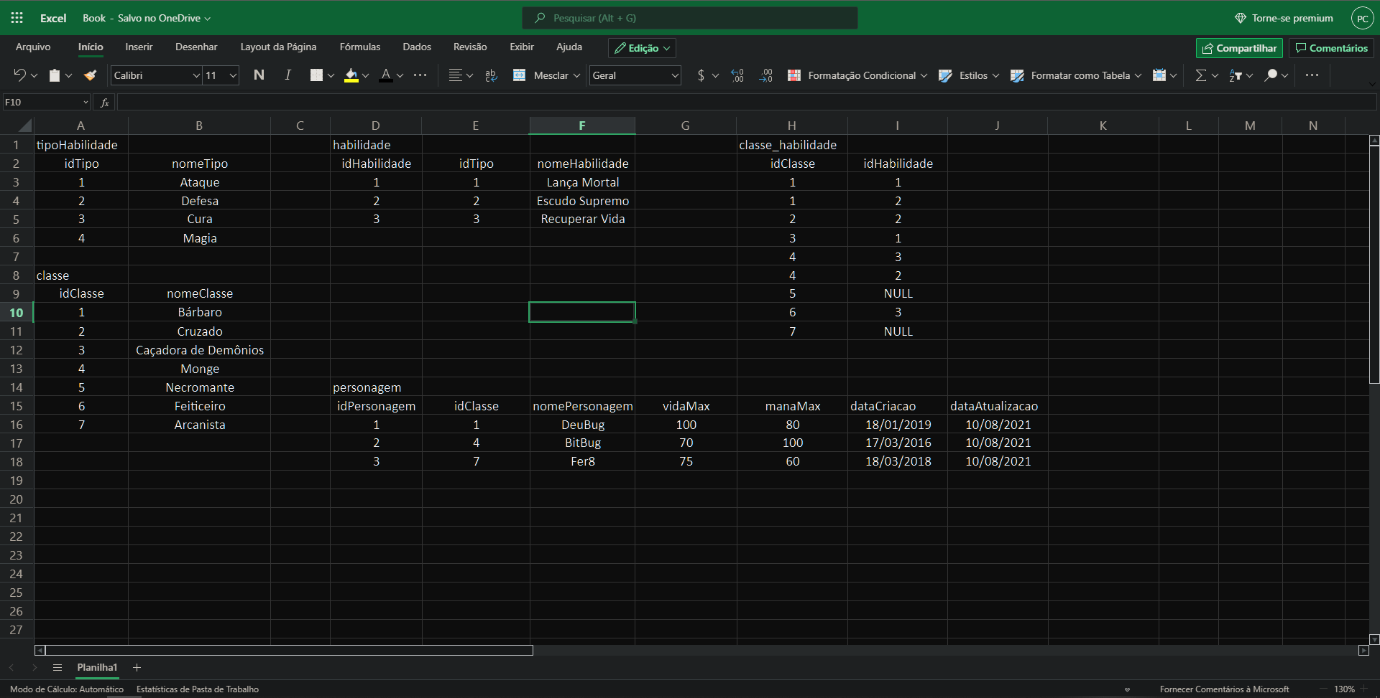

## Cronograma

|  |  |  |  |  |  |
| --- | --- | --- | --- | --- | --- |
|  | Dia 1 | Dia 2 | Dia 3 | Dia 4 | Dia 5 |
| Modelo Conceitual | X |  |  |  |  |
| Modelo Lógico |  | X | X |  |  |
| Modelo Físico |  |  |  | X | X |

### Trello

<https://trello.com/b/kTXk9t9m/hroads>